Государственное областное бюджетное профессиональное образовательное учреждение «Липецкий машиностроительный колледж»

МЕТОДИЧЕСКИЕ УКАЗАНИЯ ПО ДИСЦИПЛИНЕ «ИНФОРМАТИКА»
ДЛЯ СТУДЕНТОВ 2 КУРСА ПО ВЫПОЛНЕНИЮ ПРАКТИЧЕСКИХ РАБОТ РАЗДЕЛА «РАБОТА С ТЕКСТОВЫМ ПРОЦЕССОРОМ»
(тема)

Методическая разработка

Разработал
преподаватель информатики
Васькина Ю.В.

Липецк, 2016г.

РЕЦЕНЗИЯ
на методическую разработку
Васькиной Ю.В.
преподавателя информатики
ГОБПОУ «Липецкий машиностроительный колледж»
«Методические указания по дисциплине «Информатика» для студентов 2 курса по выполнению практических работ раздела «Работа с текстовым процессором»

Учебное пособие «Методические указания по дисциплине «Информатика» для студентов 2 курса по выполнению практических работ раздела «Работа с текстовым процессором» отвечает требованиям учебного процесса и содержанию программ по дисциплине «Информатика» для студентов технических специальностей.
В учебном пособии изложены практические работы с текстовым процессором приложения Microsoft Office. Рассмотрены основные способы создания, редактирования и сохранения текста, а также поиска информации в базе данных.
Уделяется внимание правилам техники безопасности и гигиеническим рекомендациям при использовании средств ИКТ, а также критериям оценивания освоенных умений и усвоенных знаний.
Материал, представленный в разработке, позволяет восстановить студентам знания, полученные ими при изучении дисциплины «Информатика и ИКТ» на 1 курсе, а также углубить и расширить знания в соответствии с требования стандарта.
С методической точки зрения учебное пособие отличается четкостью и доступностью изложения, наличием примеров, большим количеством визуального материала, что способствует лучшему усвоению материала.
Уровень изложенного материала соответствует современным достижениям в области компьютерной техники и информационных технологий. Список литературы достаточно полно освещает вопросы рассматриваемых разделов.
Учебное пособие может быть эффективно использовано при изучении дисциплины «Информатика», а также при выполнении практических и самостоятельных работ студентами технических специальностей колледжа.

Дата «___»_______20__г.
ФИО рецензента Гостеева Н.Н.
Подпись:
Должность: Председатель цикловой комиссии ИКТ

СОДЕРЖАНИЕ

ВВЕДЕНИЕ 4
НАУЧНО-ТЕОРЕТИЧЕСКОЕ И ПРАКТИЧЕСКОЕ ОБОСНОВАНИЕ ПРЕДЛАГАЕМЫХ МАТЕРИАЛОВ 5
ОПЫТ И РЕЗУЛЬТАТЫ РАБОТЫ 8
ЗАКЛЮЧЕНИЕ 28
СПИСОК ИСПОЛЬЗОВАННОЙ ЛИТЕРАТУРЫ 29

ВВЕДЕНИЕ

Данное учебное пособие предназначено для студентов 2 курса технических специальностей для выполнения практических работ раздела «Работа с текстовым процессором».
Для успешного выполнения практической работы по данной теме в пособии имеется образец выполнения практической работы по каждой теме.
Данная разработка является актуальной, так как позволяет восстановить студентам знания, полученные ими при изучении дисциплины «Информатика и ИКТ» на 1 курсе, а также углубить и расширить знания в соответствии с требования стандарта.
Целью методической разработки является создание методических указаний по дисциплине «Информатика» для студентов 2 курса по выполнению практических работ раздела «Работа с текстовым процессором».
Цели:
Образовательные: изучение учебных тем, предусмотренных учебной программой, ознакомления студентов с новыми интересными фактами, формирование умения анализировать, устанавливать причинно-следственные связи.
Воспитательные: развитие прилежности, ответственности, самокритичности и профессиональной гордости.
Развивающие: формирование желания к самосовершенствованию, потребности в самостоятельной творческой деятельности.
Для решения поставленных целей необходимо решить следующие задачи:
- рассмотреть литературные данные по данной теме;
- выявить трудности выполнения практических заданий при работе с текстовым процессором приложения Microsoft Office.
- выработать умения и навыки рациональной работы с информацией, ее поиском, обработкой. Так же сформировать умения пользоваться ПК и программным обеспечением для выполнения поставленных целей;
- представить анализ результатов обучения с использованием данной методической разработки.
При разработке данного учебного пособия использованы следующие методы исследования: анализ литературы; интерпретация данных; отбор необходимого материала; разработка методических указаний по выполнению практических работ.
Самостоятельное изучение темы позволит проявить студентам активную позицию, решительность, умение работать с литературой. Выполнение самостоятельной работы в ходе подготовки к практическому занятию выявляет уровень полученных знаний, систематизирует полученные знания, активизирует мышление студентов, является активным дополнением к теоретическому объяснению материала.

НАУЧНО-ТЕОРЕТИЧЕСКОЕ И ПРАКТИЧЕСКОЕ ОБОСНОВАНИЕ ПРЕДЛАГАЕМЫХ МАТЕРИАЛОВ

Образование должно соответствовать потребностям общества, а современному информационному обществу требуются специалисты, которые могли бы быстро адаптироваться к изменяющимся условиям и демонстрировать высокую эффективность в профессиональной деятельности.
К сожалению, выпускники колледжа, получив знания, не всегда умеют применить их за пределами учебных ситуаций, в которых эти знания формируются.
Именно поэтому ФГОС СПО предусматривает как результат освоения программы подготовки специалистов среднего звена не просто сумму усвоенной информации в виде знаний, умений и навыков (ЗУН), а модель специалиста, обладающего определённым набором общих и профессиональных компетенций.
Понятие компетенций в настоящее время четко не определено. Согласимся с тем, что «…компетенции характеризуются как общая способность, которая проявляется и формируется в деятельности, основана на знаниях, ценностях, склонностях и позволяет человеку установить связь между знанием и ситуацией, обнаружить процедуру (систему действий) для успешного решения проблемы» [1].
Необходимо учитывать и наличие у студентов профессионально важных для данной специальности личностных качеств, содействовать их формированию и развитию.
Формирование общих и профессиональных компетенций будущих специалистов среднего звена не отменяет ЗУНы, а включает их как необходимую составляющую. А требование к наличию практического опыта у обучающегося при изучении дисциплин является для преподавателя императивом к действию - сделать акцент на деятельностную составляющую процесса обучения, то есть на формирование способности обучающегося применять полученные знания на практике.
Преподаватели, организуя свою работу в соответствии с требованиями ФГОС СПО, сталкиваются с рядом сложностей:
- сформулированы требования к результатам освоения программы подготовки специалистов среднего звена в виде компетенций, но отсутствуют четко прописанные способы реализации этих требований;
- сформулированы требования к результатам изучения дисциплины в виде компетенций, но отсутствуют методические рекомендации по разработке инструментария, позволяющего измерять и оценивать компетенции.
В сложившейся ситуации преподавателям пришлось самостоятельно, как говорится, «на ходу»:
- корректировать уже имеющиеся в их методической копилке методы и формы обучения, выбирать из них те, которые с большей эффективностью содействовали бы реализации заданного образовательного стандарта;
- внедрять в соответствии с п.7.1 ФГОС СПО интерактивные методы обучения, несмотря на то, что подготовка таких занятий трудоемка и требует от преподавателя определенного опыта;
- корректировать уже имеющийся и разрабатывать новый, пусть даже требующий затем дополнительной доработки, инструментарий, который можно было бы использовать для оценки уровня сформированности компетенций.
Не вызывает сомнений то, что для успешного решения этих проблем необходимо реализовывать системно-деятельностный подход в обучении, который по своей сути и является методологической основой ФГОС СПО.
У дисциплины «Информатика» имеется ряд особенностей:
- информационные технологии выступают и как предмет изучения, и как средство активизации познавательной деятельности на занятиях;
- эти дисциплины содействуют углублению междисциплинарных связей за счет интеграции информационной и предметной подготовки;
- в аудитории, где проходят занятия, имеются автоматизированное рабочее место преподавателя (ПК, мультимедиапроектор, принтер, доступ к ресурсам сети Интернет) и автоматизированные рабочие места студентов (ПК, доступ к ресурсам сети Интернет);
- занятия проходят в «гиперактивном» режиме (очень высок объем самостоятельной работы студентов, в конце практических и некоторых теоретических занятий студент должен представить свой продукт нового качества);
- высокая мотивация студентов, уверенных в значимости знаний, полученных на занятиях по информатике и информационным технологиям, в своей будущей профессии.
Надо отметить, что в ГОБПОУ «Липецкий машиностроительный колледж» значительно улучшена материально-техническая база кабинетов информатики: в них в течение последних нескольких лет полностью обновлен компьютерный парк.
В связи с требованиями ФГОС СПО были значительно скорректированы с учетом специальностей используемые на дисциплине «Информатика» методы и формы обучения. Наряду с рациональным применением используемых ранее традиционных и активных методов обучения осваиваются новые, в том числе интерактивные методы обучения, которые более эффективно содействуют формированию общих и профессиональных компетенций студентов:
- в рамках изучения дисциплины «Информатика» увеличено количество практических работ, содержащих профессионально ориентированные;
- используется «мозговой штурм» (например, оформление классификации ЭВМ в виде таблиц и рисунков SmartArt в MS Word, изучение логических функций в MS Excel);
- традиционным стало on-line тестирование.
Таким образом, в колледже при изучении дисциплины «Информатика» ведется постоянная работа по созданию условий для реализации компетентностного подхода в обучении, что способствует повышению качества профессиональной подготовки выпускников.
В течение 1 семестра 2015 в колледже в группах 2 курса по дисциплине «Информатика» предусмотрено изучение раздела «Работа с текстовым процессором». В данном разделе предусмотрено 10 лекционных часов и 10 практических занятиях, где студенты применяют полученные знания на практике.
Практические работы проведены с использованием методических рекомендаций. Методические указания по дисциплине «Информатика» для студентов 2 курса по выполнению практических работ раздела «Работа с текстовым процессором» включают 3 практические работы: «Создание текстовых документов», «Создание комплексных текстовых документов», «Создание документов сложной структуры». Каждая практическая работа проиллюстрирована правильным выполнением задания и ключами к их выполнению.
В ходе выполнения работ было выявлено повышения уровня полученных знаний, систематизация полученных знаний, активизация мышления студентов, что является активным дополнением к теоретическому объяснению материала. Самостоятельное изучение темы позволило проявить студентам активную позицию, решительность, умение работать с литературой.
Результаты использования учебного пособия при изучении раздела «Работа с текстовым процессором» показали эффективность ее применения в образовательном процессе.
Были отмечены следующие положительные моменты:
1) студенты:
- легче усваивают материал, воспринимаемый как словесно, так и наглядно;
- задачи, подобранные для изучения раздела, повышают интерес к предмету;
- проявляется самостоятельность и творческий подход при выполнении работы;
- предлагают наиболее оптимальные варианты реализации задания;
- учатся слушать друг друга, уважительно относиться к мнению других, корректно вести себя.
2) преподаватель:
- имеет возможность активизировать мыслительную деятельность обучающихся, сосредоточив свое внимание на работе, как отдельного студента, так и всей группы.
- предлагая задачи из разных областей науки, выявляет уровень развития межпредметных связей.
- имеет возможность применить на занятии элементы развивающего обучения, опираясь на наглядный материал.
Исходя из выше сказанного, можно сделать вывод, что необходимо продолжить работу по изучению текстового редактора, решению задач из различных областей, закреплению пройденного материала, развитию мышления студентов.

Управление образования и науки Липецкой области
Государственное областное бюджетное профессиональное образовательное учреждение «Липецкий машиностроительный колледж»

МЕТОДИЧЕСКИЕ УКАЗАНИЯ ПО ДИСЦИПЛИНЕ «ИНФОРМАТИКА»
ДЛЯ СТУДЕНТОВ 2 КУРСА ПО ВЫПОЛНЕНИЮ ПРАКТИЧЕСКИХ РАБОТ РАЗДЕЛА
«РАБОТА С ТЕКСТОВЫМ ПРОЦЕССОРОМ»

15.02.08 «Технология машиностроения»
23.02.02 «Автомобиле- и тракторостроение»
15.02.02 «Монтаж и техническая эксплуатация промышленного оборудования»
23.02.03 «Техническое обслуживание и ремонт автомобильного транспорта»
08.02.07 «Монтаж и эксплуатация внутренних сантехнических устройств и вентиляции»
08.02.08 «Монтаж и эксплуатация оборудования и систем газоснабжения»

г. Липецк, 2016г.
Одобрена цикловой комиссией «Информационные и компьютерные технологии»

Протокол № __от______
Председатель цикловой комиссии ИКТ

Заместитель директора по УР

Разработал преподаватель

Разработана в соответствии с рабочей программой по дисциплине «Информатика» для студентов 2 курса специальностей: 15.02.08 «Технология машиностроения»
23.02.02 «Автомобиле- и тракторостроение»
15.02.02 «Монтаж и техническая эксплуатация промышленного оборудования»
23.02.03 «Техническое обслуживание и ремонт автомобильного транспорта»
08.02.07 «Монтаж и эксплуатация внутренних сантехнических устройств и вентиляции»
08.02.08 «Монтаж и эксплуатация оборудования и систем газоснабжения»

________________Н.Н.Гостеева

________________Н.Н.Шульгина

________________Ю.В.Васькина

Пояснительная записка
В результате освоения дисциплины обучающийся должен уметь:
- Оценивать достоверность информации, сопоставляя различные источники;
- Распознавать информационные процессы в различных системах;
- Использовать готовые информационные модели, оценивать их соответствие реальному объекту и целям моделирования;
- Осуществлять выбор способа представления информации в соответствии с поставленной задачей;
- Иллюстрировать учебные работы с использованием средств информационных технологий;
- Создавать информационные объекты сложной структуры, в том числе гипертекстовые;
- Просматривать, создавая, редактировать, сохранять записи в базах данных;
- Осуществлять поиск информации в базах данных, компьютерных сетях и пр.;
- Представлять числовую информацию различными способами (таблица, массив, график, диаграмма и пр.);
- Соблюдать правила техники безопасности и гигиенические рекомендации при использовании средств ИКТ;
Методические рекомендации по самостоятельной работе составлены в соответствии с требованиями рабочей программы учебной дисциплины.
Целью самостоятельной работы студентов является выработка умений и навыков рациональной работы с информацией, ее поиском, обработкой. Так же формирование умений пользоваться ПК и программным обеспечением для выполнения поставленных задач.
Для успешного усвоения материала самостоятельной работы студент должен изучить теоретический материал и выполнить примерные практические задания.

Критерии оценивания
Основной целью оценки освоения учебной дисциплины является оценка освоенных умений и усвоенных знаний. Оценка учебной дисциплины предусматривает использование накопительной системы оценивания.
Практические работы оцениваются по пятибалльной шкале
Оценка «отлично» ставится, если:
- работа выполнена полностью;
- в теоретических выкладках решения нет пробелов и ошибок;
- в тексте нет синтаксических ошибок (возможны одна-две различные неточности, описки, не являющиеся следствием незнания или непонимания учебного материала).
Оценка «хорошо» ставится, если:
- работа выполнена полностью, но обоснования шагов решения недостаточны (если умение обосновывать рассуждения не являлось специальным объектом проверки);
- допущена одна ошибка или два-три недочета.
Оценка «удовлетворительно» ставится, если:
- допущены более одной ошибки или двух-трех недочетов, но учащийся владеет обязательными умениями по проверяемой теме.
Оценка «неудовлетворительно» ставится, если:
- допущены существенные ошибки, показавшие, что учащийся не владеет обязательными знаниями по данной теме в полной мере.
- работа показала полное отсутствие у учащегося обязательных знаний и умений по проверяемой теме.
Самостоятельная работа на ПК оценивается следующим образом:
Оценка «отлично» ставится, если:
- учащийся самостоятельно выполнил все этапы решения задач на ПК;
- работа выполнена полностью и получен верный ответ или иное требуемое представление результата работы;
Оценка «хорошо» ставится, если:
- работа выполнена полностью, но при выполнении обнаружилось недостаточное владение навыками работы с ПК в рамках поставленной задачи;
- правильно выполнена большая часть работы (свыше 85 %);
Оценка «удовлетворительно» ставится, если:
- работа выполнена не полностью, допущено более трех ошибок, но учащийся владеет основными навыками работы на ПК, требуемыми для решения поставленной задачи.
Оценка «неудовлетворительно» ставится, если:
- допущены существенные ошибки, показавшие, что учащийся не владеет обязательными знаниями, умениями и навыками работы на ПК или значительная часть работы выполнена не самостоятельно.
Техника безопасности
- Общие положения.
  - Перед началом работы:
    - Проверить порядок на рабочем месте;
    - Отрегулировать положение монитора так, чтобы расстояние от глаз до экрана составляло не менее 50 см.
  - Во время работы:
    - Обо всех неисправностях немедленно сообщать преподавателю;
    - В случае аварийной ситуации выключить компьютер.
  - По окончании работы:
    - Выключить ПК после разрешения преподавателя;
    - Навести порядок на рабочем месте.
- При работе в вычислительном зале запрещается:
  - Работать на не исправном компьютере;
  - Прикасаться к электрическим вилкам, розеткам, проводам, разъемам, задним стенкам системного блока и монитора;
  - Включать и выключать компьютер без разрешения преподавателя;
  - Оставлять вычислительную технику на длительное время без присмотра;
  - Вскрывать корпуса, вынимать и вставлять разъемы, платы;
  - Устранять неполадки в работе вычислительной техники самостоятельно;
  - Класть посторонние предметы на вычислительную технику;
  - Работать мокрыми руками и в сырой одежде;
  - Работать в компьютерном классе в верхней одежде;
  - Принимать пищу на рабочем месте и в компьютерном классе.

Практическая работа № 1
Тема: «Создание текстовых документов»

Цель: научиться форматировать текст (абзацы и символы); вставлять символы шрифта, отличного от основного.

Задание 1.

Наберите следующий текст, растянув его на страницу и соблюдая все форматы абзацев и символов: выравнивание; левые и правые отступы; расстояния между абзацами; тип, размер и начертание шрифтов; интервалы между символами.

Ключи к заданию

      - Для всего текста задайте следующие размеры полей страницы: верхнее, нижнее поля – 2,5 см; левое, право поля -2см, для этого используйте «Разметка страницы»→ «Параметры страницы».

      - Для текста (который мы будем набирать, выполняя задания №1-№3) установите левый отступ 3 см, правый 1,5 см, шрифт Times New Roman.

      - Установки форматирования для абзаца, содержащего слова «СРЕДНЕЕ ПРОФЕССИОНАЛЬНОЕ ОБРАЗОВАНИЕ», следующие: стиль – Обычный; выравнивание – По центру; размер символов – 16 пунктов; начертание – полужирным, курсивом, подчеркиванием.

      - Установки форматирования для абзаца, содержащего слова «Е.В.МИХЕЕВА, О.И.ТИТОВА» и «УЧЕБНИК», следующие: стиль – Обычный; выравнивание – По центру; размер символов – 16 пунктов; начертание – полужирным.

      - Элементы названия книги «Информатика»» являются объектами WordArt. Для создания такого объекта можете использовать кнопку «Добавить объект WordArt» панели «Рисование».

      - Установки форматирования для абзаца, начинающегося со слов «Рекомендовано», следующие: стиль – Обычный; выравнивание – По центру; размер символов – 14 пунктов; начертание –курсивом.

      - Установки форматирования для абзаца, начинающегося со слов «Москва», следующие: стиль – Обычный; выравнивание – По центру; размер символов – 16 пунктов; начертание – полужирным. Обратите внимание, что элемент ۩ является символом.

СРЕДНЕЕ ПРОФЕССИОНАЛЬНОЕ ОБРАЗОВАНИЕ

Е.В.МИХЕЕВА, О.И.ТИТОВА

УЧЕБНИК

Рекомендовано
Федеральным государственным учреждением
«Федеральный институт развития образования»
в качестве учебника для использования
в учебном процессе

Регистрационный номер рецензии 340
от 4 октября 2010г. ФГУ «ФИРО»

9-е издание

۩
Москва
Издательский центр «Академия»
2013
Задание 2. Наберите следующий текст, растянув его на страницу и соблюдая все форматы абзацев и символов: выравнивание; левые и правые отступы; расстояния между абзацами; тип, размер и начертание шрифтов; интервалы между символами.

Ключи к заданию

- Установки форматирования для абзаца, содержащего слова «УДК 681.518», следующие: стиль – Обычный; выравнивание – По левому краю; размер символов – 16 пунктов; начертание – полужирным.

- Установки форматирования для абзаца, начинающегося со слов «Рецензенты», следующие: стиль – Обычный; выравнивание – По центру; размер символов – 12 пунктов. Фраза «Рецензенты» написана с разрежением 3пт., Фразы «А.Н.Герасимов; Н.А.Федосеев» написаны с начертанием - курсив.

- Установки форматирования для абзаца, начинающегося со слов «Информатика», следующие: стиль – Обычный; выравнивание – По ширине; размер символов – 16 пунктов.

- Установки форматирования для абзаца, начинающегося со слов «Учебник может быть использован», следующие: стиль – Обычный; выравнивание – По ширине; размер символов – 12 пунктов.

- Обратите внимание, что набор символов «УДК 681.518(075.32) и ББК 32.81я723» отодвинут к правому краю, что делается с использованием табуляции или отступа слева в линейке.

- Установки форматирования для абзаца, начинающегося со слов «Оригинал макет», следующие: стиль – Обычный; выравнивание – По центру; размер символов – 12 пунктов; начертанием - курсив.

- Для абзаца, начинающегося со слов «© Михеева Е.В» и двух следующих, установить параметры форматирования: стиль – Обычный; выравнивание – По левому краю; размер символов – 12 пунктов; символ «©» можно найти, например, среди элементов шрифта «Symbol». Отступ отодвинут к правому краю, что делается с использованием табуляции или отступа слева в линейке.

УДК 681.518(075.32)
ББК 32.81я723
М695

Рецензенты:
зав. кафедрой «Информатизация банковской деятельности» Московского
банковского института, канд. техн. наук А.Н.Герасимов;
преподаватель информационных технологий и информационных систем
московского колледжа железнодорожного транспорта Н.А.Федосеев

Информатика: учебник для студ. учреждений сред. проф. образования/ Е.В.Михеева, О.И.Титова, - 9-е изд., стер.- М.: Издательский центр «Академия», 2013. – 352 с.
ISBN 978-5-7695-9818-0

Учебник может быть использован при изучении дисциплины математического и общего естественно-научного цикла «Информатика» в соответствии с ФГОС СПО для всех специальностей.
Для студентов учреждений среднего профессионального образования.

УДК 681.518(075.32)
ББК 32.81я723

Оригинал макет данного издания является собственностью
Издательского центра «Академия», и его воспроизведение любым способом
без согласия правообладателя запрещается.

© Михеева Е.В., Титова О.И., 2007
©Образовательно-издательский центр «Академия», 2007
ISBN 978-5-7695-9818-0 ©Оформление. Издательский центр «Академия», 2007
Практическая работа № 2
Тема: «Создание комплексных текстовых документов»
Цель:
- научиться создавать нумерованные и многоуровневые списки;
- выносить некоторые кнопки на панель инструментов;

Задание 1: Наберите текст, соблюдая все форматы. Обратите внимание на ключи к заданию находящиеся под заданием.

Ключи к заданию:
- Нажмите кнопку «Маркер» 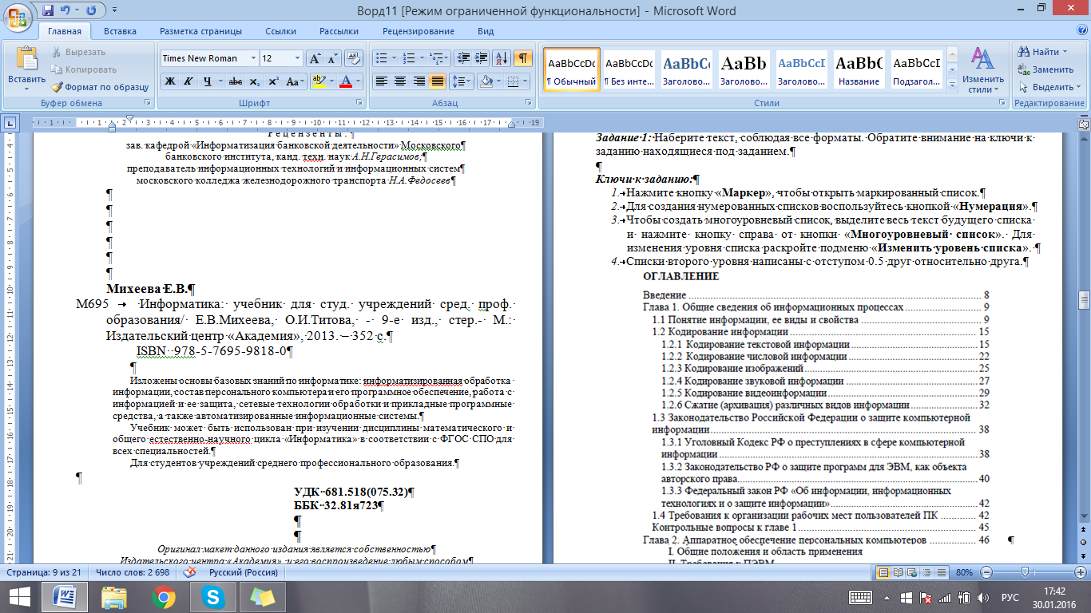, чтобы открыть маркированный список.

- Для создания нумерованных списков воспользуйтесь кнопкой «Нумерация».

- Чтобы создать многоуровневый список, выделите весь текст будущего списка и нажмите кнопку справа от кнопки «Многоуровневый список». Для изменения уровня списка раскройте подменю «Изменить уровень списка».

- Списки второго уровня написаны с отступом 0.5 друг относительно друга.

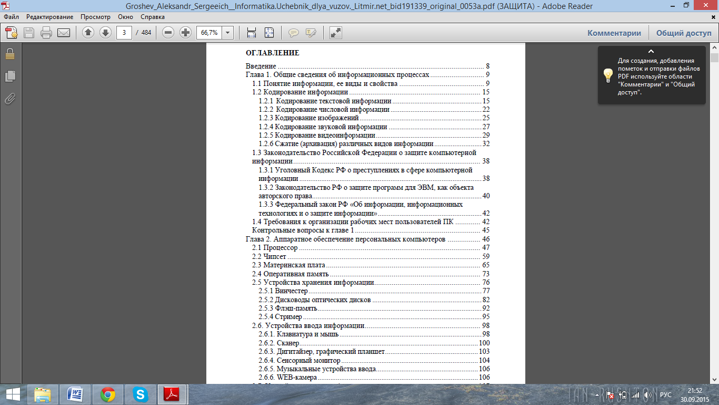
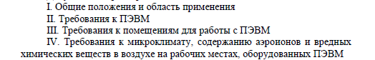

Задание 2. Наберите текст, соблюдая все форматы. Обратите внимание на ключи к заданию находящиеся под заданием.
Ключи к заданию:
- Для вставки таблицы можете использовать пункт меню «Таблица →Добавить → Таблица». Не забудьте отцентрировать и саму таблицу, и ее содержимое. Первые столбец таблицы содержит символы с полужирным начертанием. Убрать границы можно в пункте «Границы и заливка».
- Заметьте, что в таблице некоторые ячейки объединены, а некоторые ячейки не имеют границ. Объединение ячеек после их выделения произведите с помощью пунктов меню «Таблица→Объединить ячейки».
- Некоторые слова текста и таблиц имеют отличное от других начертание (курсив или полужирное).
- Заметьте, что в таблице строки имеют разную заливку.
- Ко второй таблице постройте объемную круговую диаграмму и плоскую круговую диаграмму. Для этого скопируйте в буфер обмена необходимые строки исходной таблицы с заголовками строк и столбцов и вызовите команду Вставка→ Рисунок→ Диаграмма.

В соответствии с описанием фирмы-производителя материнская плата Intel© Desktop Board DQ77CP имеет следующие основные характеристики:
Форм-фактор | MicroATX
Процессор | Intel Core 2-го и 3-го поколения
Память | Четыре 240- контактных раъемов DIMM для двухканальных модулей DDR3 1600, 1333 или 1066 МГц
Чипсет | Intel© Q77 Express
Аудио | Подсистема Intel©High Definition Audio в следующей конфигурации 8-канальная аудиоподсистема
Видео | Встроенная графическая подсистема процессоров
Сеть | Гигабитная (10/100/1000 Мбит-сек)
Периферийный интерфейс | 4 порта USB 3.0  8 портов USB 2.0  1 последовательный порт  5 портов Serial ATA  Порты PS/2 для клавиатуры и мыши  1 последовательный порт наушников  1 разъем параллельного порта на заднюю панель
Возможности расширения | 1 разъем для дополнительной платы PCI Express x16  1 разъем PCI Express 2.0x1

Таблица 1.1. Спецификация BD и HD дисков
Показатель | Тип диска
Показатель | BD-R |  | BD-RE |  | HD DVD-R |  | HD DVD-RW
Количество записываемых слоев | 1 | 2 | 1 | 2 | 1 | 2 | 1 | 2
Объем, Гб | 25 | 50 | 25 | 50 | 15 | 30 | 15 | 30
Записываемый слой | Неорганическое вещество |  | Вещество, изменяющее агрегатное состояние |  | Неорганическое вещество |  | Вещество, изменяющее агрегатное состояние
Длина волны лазера, нм | 405 |  | 405 |  | 405 |  | 405
Скорость передачи данных, Мбит/сек | 36 |  | 36 |  | 36,55 |  | 36,55
Диаметр диска, мм | 120 |  | 120 |  | 120 |  | 120
Толщина диска, мм | 1,2 |  | 1,2 |  | 1,2(0,6+0,6) |  | 1,2(0,6+0,6)
Покрывающий слой, мм | 0,1 |  | 0,1 |  | - |  | -

Задание 3. Редактирование формул. Для набора формул используйте редактор формул (соответствующую кнопку вы уже вынесли на панель инструментов).
- поместите курсор в то место, где должна быть вставлена формула;
- в меню «Вставка» выберите команду «Обьект»;
- выберите закладку «Создание»;
- В окне «Тип обьекта» выберите «Microsoft Equation».

- $$c^{2}=\sum_{i=1}^{n}{{\left(\frac{C_{i}−m}{s}\right)}^{2}}$$
- $$\left(\begin{matrix}a_{\text{11}} & a_{\text{12}} & a_{\text{13}} & a_{\text{14}} \\ a_{\text{21}} & a_{\text{22}} & a_{\text{23}} & a_{\text{24}} \\ a_{\text{31}} & a_{\text{32}} & a_{\text{33}} & a_{\text{34}} \\ a_{\text{41}} & a_{\text{42}} & a_{\text{43}} & a_{\text{44}}\end{matrix}\right)\left(\begin{matrix}x_{1} \\ x_{2} \\ x_{3} \\ x_{4}\end{matrix}\right)=\left(\begin{matrix}b_{1} \\ b_{2} \\ b_{3} \\ b_{4}\end{matrix}\right)$$
- $$\begin{aligned}\left\{\frac{5+\sqrt{\text{25}−4p}}{2p}<0, | \right.\end{aligned}$$
- $x_{1,2}=\frac{−b±\sqrt{b^{2}−4\text{ac}}}{2a}$
- $$S=\sum_{j=1}^{m}{S_{j}(1+{{\text{pt}}_{j}}/K)}+\sum_{j=m+1}^{n}{S_{j}(1+{{\text{pt}}_{j}}/K)^{−1}}\text{.}$$

Задание 4. Создание текстового документа с рисунками.

- В текстовом документе редактора Word можно использовать графические изображения — отдельные (подготовленные с помощью специализированных программ — графических редакторов) или созданные средствами редактора Word.
- Для вставки в документ готового изображения необходимо:
Сделать скриншот рабочей поверхности текстового редактора Word. Вставить рисунок. Обрезать рисунок нужного размера.
Для создания графического изображения средствами текстового редактора Word необходимо:
— вывести в окно Word панель инструментов Рисование (используя пункт меню Вид, подпункт Панели инструментов);
- Для рисования стрелок используйте кнопку Вид стрелки;
Чтобы подписать стрелки используйте кнопку Надпись;
- После создания рисунка отметьте все нарисованные объекты, используя инструмент Выбор объектов и пункт меню Действия → Группировать панели Рисование;
- Отметьте сгруппированный объект, нажмите правую кнопку мыши для вызова контекстного меню и с помощью пункта Формат объекта… установите нужный способ обтекания текстом;
- Расположите объект так, как это показано в предлагаемом тексте.

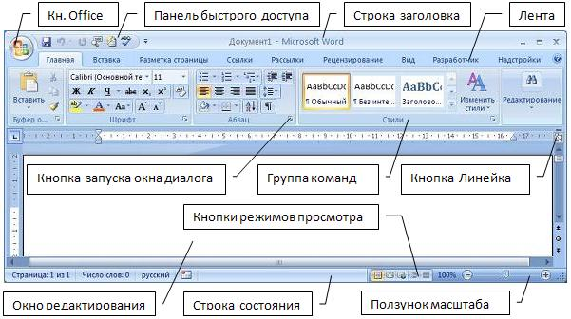

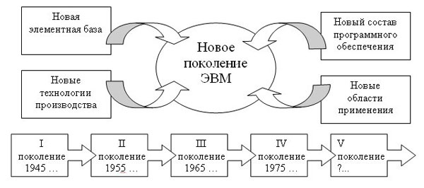
Практическая работа № 3
Тема: «Создание документов сложной структуры»
Задание 1. Создать рамку для чертежных документов в Word.
- Разделите документ на 3 раздела: Титульный лист (1 стр.), Содержание (2 стр.), Основная часть, для этого используйте инструмент Разметка страницы → Разрывы →Следующая страница
- Это действие повторите еще раз. Получите 3 страницы.
- На второй странице задайте Вставка→Нижний колонтитул→Изменить нижний колонтитул. Нажмите на «Как в предыдущем разделе», чтобы выключить функцию. Аналогично для третьей страницы.
- Сделайте рамку для листа формата А4 с полями 20х5х5х5 мм, для этого используйте Разметка страницы→Поля →Настраиваемые поля. В появившимся окне поставьте параметры:
Верхнее – 1.4
Нижнее – 0.6
Левое – 2.9
Правое – 1.3
- Разметка страницы→Границы страниц. В Появившимся окне нажмите Рамка, в том же окне выберите Применить к: этому разделу и нажмите Параметры. В появившимся окне поставьте параметры:
Поля:
Верхнее – 25
Нижнее – 0
Левое – 21
Правое – 20
Относительно: "текста"
Галочка стоит только на "всегда впереди"
- Сделайте основную надпись, для этого используйте Вставка→Нижний колонтитул→Изменить нижний колонтитул.
- Вставьте таблицу на 9 столбцов и 8 строк в соответствии с рисунком.
- Заполните табличку по форме, сделайте необходимое выравнивание содержимого (например, по центру по середине).

0.7
1
2.3
1.5
1

КП1 СФ 0306053
0.5
6.77
1.5
1.5
2
Изм | Лист | № докум. | Подпись | Дата
Разработ. |  | Егоров Д.Ю. |  |  | Балочная клетка | Литер. | Лист | Листов
Проверил |  | Агафонкин В.С |  |  | Балочная клетка | У | 23 | 30
ав. каф. |  | Кузнецов И.Л. |  |  | Балочная клетка | гр. 6ПГ302
Н. контр. |  |  |  |  | Балочная клетка
Утвердил |  |  |  |  | Балочная клетка

Задание 2. Создание автоматического оглавления.
- На первой странице напишите Введение, на второй - Приложение, на третьей - Литература. На каждой странице напечатайте текст по абразцу.
- Выделить текст заголовка. Выберите стиль оформления: Заголовок 1, Заголовок 2. Например, Введение, Приложение, Литература оформите стилем Заголовок 1, а для названий пунктов выбрать стиль Заголовок 2. В группе Стили на вкладке Главная выберите нужный стиль, если навести курсор на стили, то название стиля подсвечивается.
3. Перейти на вкладку Ссылки.
4. На четвертой странице в группе Оглавление выберите Автособираемое оглавление.
Текст заголовка оглавления можно изменять, можно менять также и размещение заголовка, т.е. номер страницы. Чтобы изменить оглавление, нужно выделить оглавление Word и нажать кнопку Обновить таблицу, в появившемся окне выбрать Обновить целиком.

Введение
1.1 Описание конструкции и служебного назначения детали
1.2 Технологический контроль чертежа детали и анализ детали на технологичность

Приложение
2. ТЕХНОЛОГИЧЕСКИЙ РАЗДЕЛ
2.1 Выбор и характеристика принятого типа производства
2.2 Выбор вида и обоснование способа получения заготовки
2.3 Выбор общих припусков и допусков на механическую обработку
3 КОНСТРУКТОРСКИЙ РАЗДЕЛ
3.1 Расчет и конструирование режущего инструмента на заданной
Операции\3.2 Организация технического контроля на участке. Расчет и конструирование средства измерения для заданной операции

Литература
1.Белоусов А.П. Проектирование станочных приспособлений.-М.:Высшая школа,1980
2.Данилевский В.В. Технология машиностроения-Учебник для техникумов.-М.:Высшая школа,1984

Контрольная работа
Выполните контрольную работу в соответствии со следующими требованиями:
- Название листа является элементом Word Art.
- Шрифт текста Courier New.
- Размер символов – 12 пт.
- Интервал – одинарный.
- Шрифт – курсив.
- Формулы выполнены с помощью элементов панели «Объект».
- Рамка для листа формата А4 выполнена с полями параметрами:
Верхнее – 1,4
Нижнее – 0,6
Левое – 2,9
Правое – 1,3
- Основная надпись выполнена в нижнем колонтитуле.
- Для выполнения работы используйте нумерованные и маркированные списки.

Для уменьшения массы шестерни по торцам расположены кольцевые выточки. Для плавности зацепления торцы зубьев венцов с внешней стороны имеют зубозакругление.
Таблица 1 Механические свойства
Источник | Состояние поставки | σ_{0,2} | σ_{в} | δ₅ | ψ | КСУ  Дж/см² | HRCэ  Не более
Источник | Состояние поставки | МПа |  | % |  | КСУ  Дж/см² | HRCэ  Не более
Источник | Состояние поставки | не менее |  |  |  |  | HRCэ  Не более
ГОСТ  4543-71 | Пруток |  |  |  |  |  | 57…63
Технологические свойства:
- Количество деталей в партии по упрощенному способу можно определить по формуле
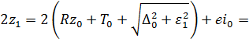
- 2-3 дня для крупных деталей;
- 5-7 дней для средних деталей;
- 7-10 дней для мелких деталей.
шт.
- Суточный выпуск деталей можно определить по формуле:
шт.
- Период запуска-выпуска партии деталей в производство (ритм серийного производства) можно определить по формуле:

 |  |  |  |  | ДП151901.11.11. ПЗ | Лист
 |  |  |  |  |  | 26
Изм. | Лист | № докум. | Подпись | Дата | ДП151901.11.11. ПЗ | 26

1.Масса поковки (расчетная)
m_{p} = m_{q} · k_{p}, кг
где k_{p} - расчетный коэффициент; k_{p} = 1,5
m_{p} = 20,3 · 1,5 = 32,48 кг
Припуск на черновое точение
2Z_{1p}=2(R₀-+h_{i0}+ +es₀=2(200+250+)+3200=5352 мкм=5,3 мм
Таблица 1- Припуски и допуски поковки на ГКМ
Параметр | Нормируемый размер
Параметр | ∅180 | ∅68; | 65 | 261 | 223
Основной припуск на механическую обработку (на сторону)

- Размеры рабочей поверхности стола 250х1000
- Наибольшее перемещение стола:
- Продольное 630
- Поперечное 200
- Вертикальное 350
- Внутренний конус шпинделя 50
- Число скоростей шпинделя 16
- Частота вращения шпинделя, мин⁻¹ 50-1600
Серийное производство характеризуется ограниченной номенклатурой изделий, изготавливаемых периодически повторяющимися партиями или сериями и сравнительно большим объёмом выпуска. В серийном производстве изготавливают металлорежущие станки, насосы дорожные машины и многое другое.

 |  |  |  |  | ДП151901.11.11. ПЗ | Лист
 |  |  |  |  |  | 27
Изм. | Лист | № докум. | Подпись | Дата | ДП151901.11.11. ПЗ | 27

см³
V₆=R²L=3,14⋅3,63²⋅1,19=58,3 см³
2Z_{ip}=2(R_{zi-1}-+h_{i-1}+
Таблица 2 - Маршрутный план обработки
№ | Наименование операции | Оборудование | Приспособление станочное
005 | Токарная | Токарно-винторезный 16Б05П | Оправка разжимная
010 | Токарная с ЧПУ | Токарно-револьверный с ЧПУ 1325Ф30 | Патрон 3х-кулачковый
015 | Токарная с ЧПУ | Токарно-револьверный с ЧПУ 1325Ф30 | Оправка разжимная
- Операция 040 –Горизонтально-расточная
- 01.Установить заготовку, закрепить
- 02.Расточить отверстия 23 и 21 начисто.
- 03.Снять заготовку, контролировать размеры и параметры.
- Операция 045 –Горизонтально-расточная
- 01.Установить заготовку, закрепить
- 02.Расточить отверстие 5 начисто.
- 03.Снять заготовку, контролировать размеры и параметры.
Преимущества штамповки на ГКМ: Высокая производительность 200 и более поковок в час, возможность штамповки поковок с боковыми выступами и кольцевыми впадинами.
Проанализировав техпроцесс обработки стакана, принятый на базовом предприятии, можно сделать вывод, что оборудование в основном используется в массовом производстве и, кроме того, морально устарело.

 |  |  |  |  | ДП151901.11.11. | Лист
 |  |  |  |  |  | 28
Изм. | Лист | № докум. | Подпись | Дата | ДП151901.11.11. | 28
ЗАКЛЮЧЕНИЕ

В данной работе рассмотрены методические указания по дисциплине «Информатика» для студентов 2 курса по выполнению практических работ раздела «Работа с текстовым процессором».
Методические указания по дисциплине включают 3 практические работы: «Создание текстовых документов», «Создание комплексных текстовых документов», «Создание документов сложной структуры». Каждая практическая работа проиллюстрирована правильным выполнением задания и ключами к их выполнению.
В результате применения данного учебного пособия в ходе преподавания дисциплины «Информатика» отмечено повышение качества знаний студентов и применение знаний в ходе выполнения практических заданий: по следующим критериям:
- оценка достоверность информации, сопоставляя различные источники;
- распознавание информационных процессов в различных системах;
- использование готовых информационных моделей, оценка их соответствие реальному объекту и целям моделирования;
- осуществление выбора способа представления информации в соответствии с поставленной задачей;
- иллюстрирование учебных работ с использованием средств информационных технологий;
- создание информационных объектов сложной структуры, в том числе гипертекстовых;
- осуществление поиска информации в базах данных, компьютерных сетях и пр.;
- представление числовой информации различными способами (таблица, массив, график, диаграмма и пр.);
- соблюдение правил техники безопасности и гигиенических рекомендаций при использовании средств ИКТ;
Методические рекомендации по самостоятельной работе составлены в соответствии с требованиями рабочей программы учебной дисциплины.
Методическое пособие размещено на сайте infourok.ru, что подтверждено сертификатом о публикации.

СПИСОК ИСПОЛЬЗОВАННОЙ ЛИТЕРАТУРЫ

- Уразалина З. К., Microsoft Word для начинающего пользователя, Национальный Открытый Университет «ИНТУИТ», -2016 г., 175 с.
- Несен А.В., Microsoft Word 2010. От новичка к профессионалу. М.: Солон-Пресс, 2011. — 444 с
- Пасечникова Т.В., Основные требования к оформлению методической продукции: Методические рекомендации – Самара: ЦПО, 2013. – 25 с
- http://infourok.ru/metodicheskie-ukazaniya-po-vipolneniyu-prakticheskih-rabot-razdela-rabota-s-tekstovim-processorom-871311.html

